Kompetenzen | Schreiben, Sprechen, Hören
Niveau | A1-B1 (von der Lehrkraft steuerbar)
Themenbereiche | Über die Schule/Weihnachten etc. sprechen
Methoden | Einzelarbeit, Gruppenarbeit, Partnerarbeit
Zeitbedarf | 1-2 Einheiten
Eingangsvoraus-setzungen | S/S verfügen über einen ausreichend großen Wortschatz, um einige Informationen zu dem ausgewählten Thema zu geben
Materialien | 1 mobiles Endgerät (Handy, Tablet, Computer), Fotos aus der Kindheit
Quellen | Alicia Bankhofer: AI as a catalyst, eigene Idee
TechTools | www.magicschool.ai  www.suno.com

Créer une chanson

(ex. sur l’école pour la journée porte ouverte ou sur Noël)

Proposition 1 : chanson pour la journée porte ouverte sur l’école
- Carte mentale 😊 😊
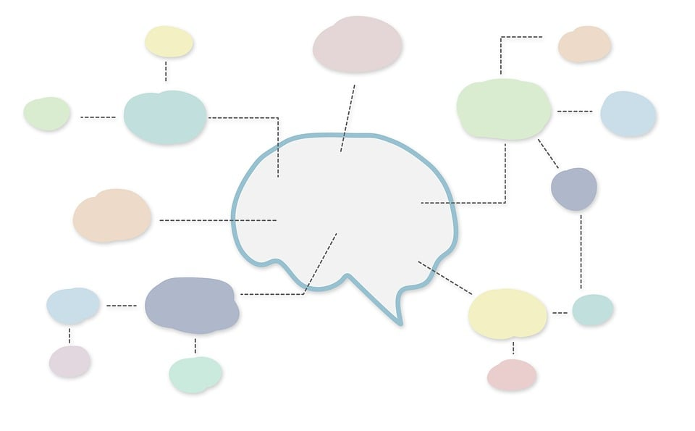
  - Créez une carte mentale avec votre camarade sur le thème donné.
"Dieses Foto" von Unbekannter Autor ist lizenziert gemäß CC BY-SA
  - Notez des idées comme :
    - Où se trouve votre école ?
    - Que peut-on y faire ? (parc, terrain de sport, matières enseignées, activités, etc.)
- Préparation 😊
  - Votre professeur vous attribuera un code pour accéder à une Student Room sur magicschool.ai.
  - Scannez le code pour ouvrir la Student Room. Vous y trouverez l’application Song Generator.

- Générer la chanson 😊
  - Lancez l’application Song Generator.
  - Entrez les mots ou phrases que vous voulez inclure dans la chanson.
  - Cliquez sur Generate. Si la chanson est générée en anglais, utilisez le bouton Actions pour la traduire en français.

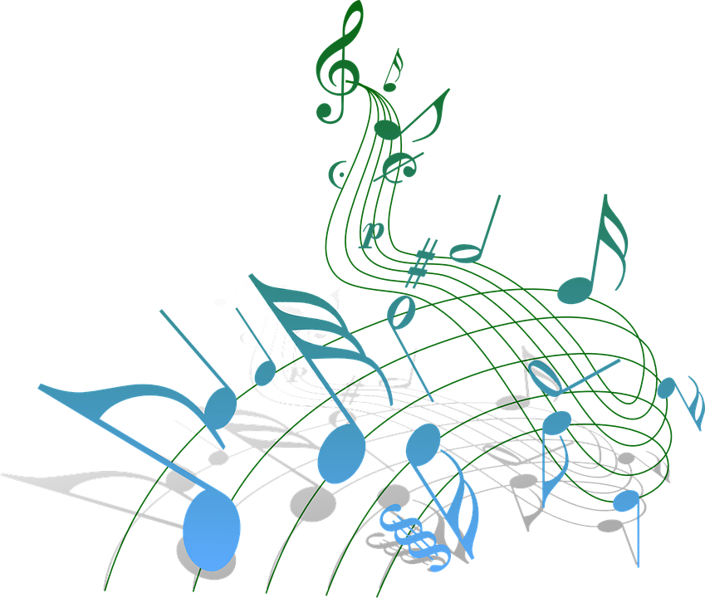
- Créer une musique 😊
  - Une fois le texte prêt, copiez-le et ouvrez www.suno.com.
  - Collez le texte de la chanson, choisissez un style musical et un titre, puis cliquez sur Create.

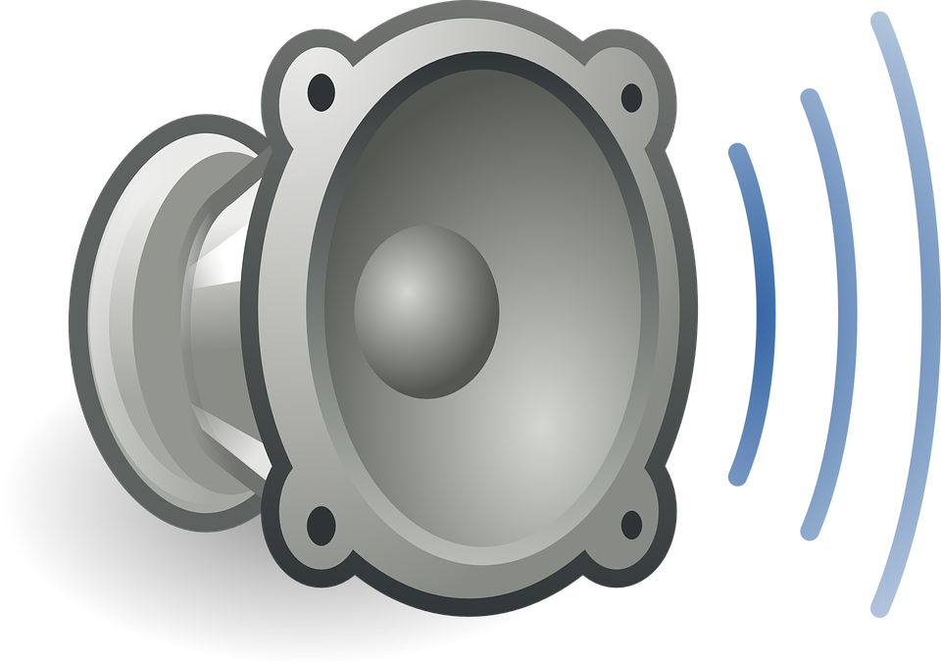
- Présentation
  - Faites écouter votre chanson aux autres élèves.
  - Votez ensemble pour la meilleure chanson !


Proposition 2 : Chanson sur Noël
- Micro-trottoir 😊
  - Regardez la vidéo suivante sur la magie de Noël : Lien vidéo.
  - Notez toutes les informations importantes que vous entendez. Regardez plusieurs fois si nécessaire.


- Liste d’idées 😊 😊
  - Avec votre camarade, faites une liste des éléments qui représentent Noël pour vous et ce qui rend cette fête magique pour vous (décorations, repas, traditions).

- Créer une chanson 😊
  - Utilisez Song Generator sur magicschool.ai pour composer une chanson sur Noël, en y incluant vos idées.

- Créer une musique 😊
  - Une fois le texte prêt, copiez-le et ouvrez www.suno.com.
  - Collez le texte de la chanson, choisissez un style musical et un titre, puis cliquez sur Create.

- Présentation
  - Faites écouter votre chanson aux autres élèves.
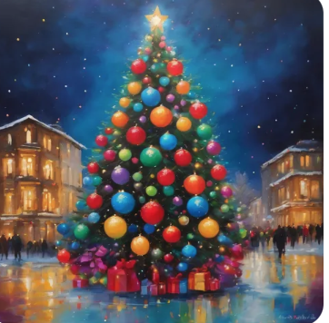
  - Votez ensemble pour la meilleure chanson !

Joyeux Noël !

